**Projet Python :**

Les arbres de Grenoble

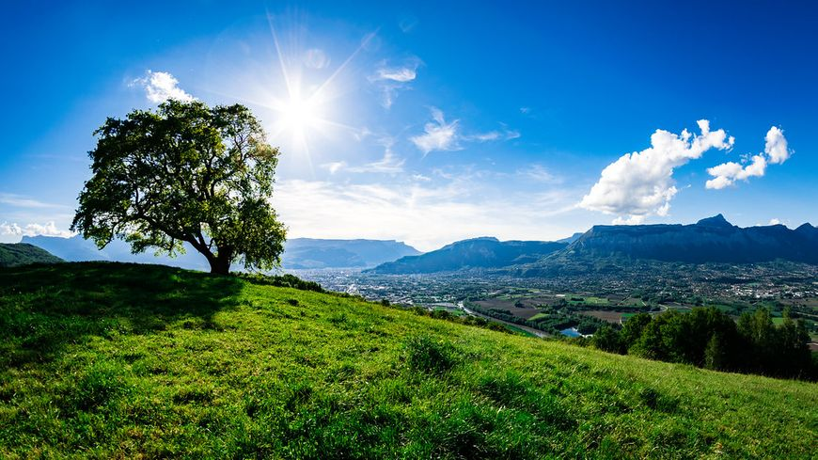

L'emblématique arbre de Venon

*Source : francebleu.fr*

**Itération 4**

**Distribution géographique des arbres**

**Objectifs de l’activité**

* Analyser et représenter la distribution géographique des arbres.

### Consignes

* Mettez les arbres sur une carte en utilisant Folium.
* Calculer la distance entre deux arbres de deux manières différentes
  + Grâce au module geopy
  + En implémentant vous même la formule de Haversine
* Quels sont les 10 arbres les plus proches de chez vous ?
* Quelle est la distance moyenne entre les arbres ?
* Quel est l’arbre le plus entouré ?
* Quel est l’arbre le plus solitaire ?

Annexe A : Essences non désirées à Grenoble

